2012学年奉贤区调研测试
高三地理试卷（一模）
（完卷时间120分钟，满分150分）
一、单项选择题（共50分）
1：500 000
400
500
600
A
1：150 000
400
500
600
B
1：200 000
400
500
600
C
1：350 000
400
500
600
D
读右面四幅图，回答1-2题：
1．右图中，坡度最陡的一幅是
A．A图 B．B图
C．C图 D．D图
2．表示实地范围最大，内容最简略的是
A．A图 B．B图 C．C图 D．D图
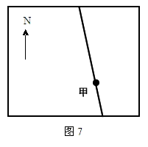
右图中的斜线示意晨昏线。甲地经度为15°E，假定西五区区时为6日0时20分。据此完成3-4题。
3.图中甲地时间为
A.5日5时20分 B.6日6时20分
C.6日5时20分 D.5日6时20分
4.当日下列城市白昼最长的是
A.悉尼 B.上海 C.雅加达 D.莫斯科
下图为地球上的一段纬线，读图回答5-6题。
90°
105°
120°
30°N
Q
P
R

5.图中三地太阳能资源由多到少依次排列正确的是
A．P＞Q＞R B．R＞Q＞P C．Q＞R＞P D．P＞R＞Q
6.图中三地，地壳厚度由大到小依次排列正确的是
A．P＞Q＞R B．R＞Q＞P C．Q＞R＞P D．P＞R＞Q
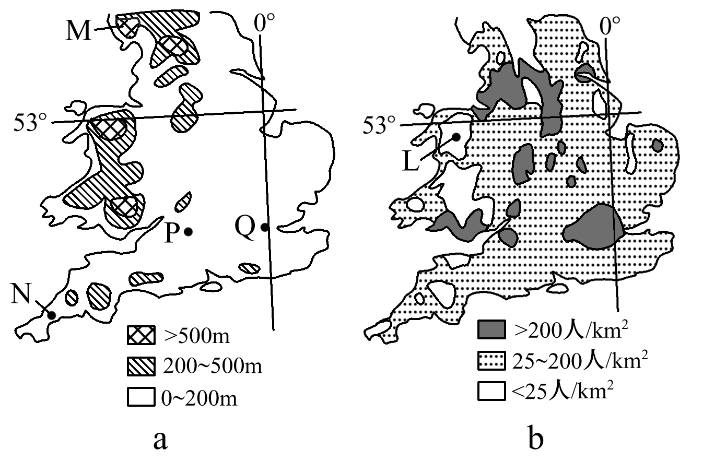
右图示意某国部分地区的地形（a）和人口密度（b）。读图，完成7-9题。
7.M、N、P、Q四地中，降水量最多的是
A.M地
B.N地
C.P地
D．Q地
8.影响L地人口稀少的主要自然因素是
A.地形 B.纬度位置 C.洋流 D.距海远近
9.图示地区主要的农业地域类型是
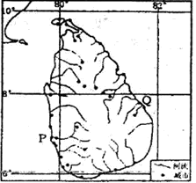
A.水田农业 B.高度发达的商品化混合农业
C.旱作农业 D.牧场畜牧业
读某岛国示意图，回答10-12题。
月份 | P城平均降水总量  （mm） | Q城平均降水总量  (mm)
一月 | 58.2 | 210.3
七月 | 121.9 | 41.4
10．Q市一月降水量较多的原因是
①东北季风的迎风坡 ②东北信风的迎风坡
③受热带风暴影响 ④纬度低，附近海面水温较高
A.①③ B.①④ C.②③ D.③④
11． 当P市的人们看不到正午直立物体的影子时，这一天
A. Q市日出于东南方 B. P市日落于正西方
C. P市昼长达一年中最长 D. P市比Q市的正午太阳高度大
12．影响该岛国人口和城市分布的主导因素是
A. 地形和海陆位置 B. 地形和植被 C. 河流和气候 D. 市场和交通
一些指标可以用来表示地理现象的发生与变化。回答13-14题。
13．下列叙述正确的是
A．老年人口≥7%为老龄化开始 B．震级≥7级始称为破坏性地震
C．中心风力超过12级为热带风暴 D．领海宽度为12千米
14．下列叙述正确的是
A．衡量人口分布的指标是人口总量 B．衡量水资源的指标是多年平均径流总量
C．衡量城市化水平的指标是居民人口总量 D．衡量对外贸易水平的指标是货运总量
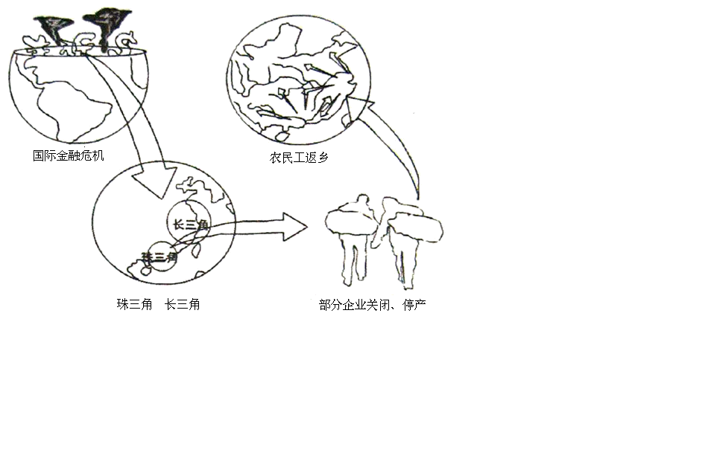
2008年11月6日报道，受全球金融海啸影响，我国沿海地区不少工厂停工，大批民工提前返乡，拉响经济警报。读图回答下列问题。回答15-16题。
15．下列工业部门中，受这次危机影响最明显的是
A．钢铁、机械、石化等大型企业
B．制糖厂、水果罐头厂等农产品加工业
C．集成电路、航天、飞机等工业
D．服装、制鞋、玩具等出口加工企业

16．下列可以作为我国珠三角地区应对这次危机的措施有（ ）
①调整国家财政政策，予以扶持 ②大力提高企业创新能力和产品的技术含量
③调整产业结构，大力发展资源密集型工业 ④完善交通网，加大产品的出口量
A．①② B．②③ C．③④ D．①④
右下图是某城市从市中心到远郊的土地利用空间结构示意图。回答17-18题。
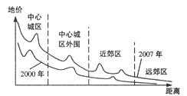
17.该城市2000年与2007年地价变化反映了
①远郊地价升值幅度高于市中心
②地价整体有所上涨
③中心城区范围扩大
④城市规模扩大
A. ①② B. ①③ C.②④ D. ③④
18.在2007年地价变化曲线上，近郊区地价出现了两个峰值，根据城市功能分区理论模型推测该区可能建设了
①蔬菜种植基地 ②高新技术开发区 ③大学城 ④美术馆
A．①② B. ②③ C. ③④ D. ①④
板块运动造就了地球表面高低起伏的基本形态。回答19-20小题。
19.洋脊的形成主要是由于
A． 地震使海底抬升 B． 地震导致海底中间凹陷
C． 海底扩张处岩浆涌出 D． 海底扩张处沉积物大量堆积
20．大洋板块与大陆板块碰撞，可能形成
A． 岛弧和海沟 B． 海岭和海沟 C． 海岭和裂谷 D． 岛弧和裂谷
2011年我国某脐橙主产区脐橙喜获丰收，但市场销售情况迥异。普通脐橙价格低，滞销。经过改良的精品优质脐橙价格高，却供不应求。据此完成21-22题。
21．该地普通脐橙滞销的主要原因有
①品种退化 ②产量过大 ③品质较差 ④销售渠道不畅
A．①② B．②③ C．①④ D．②④
22．为提高该地脐橙种植业的整体竞争力，亟需
A．提高产量 B．改善运输条件 C．推广良种 D．扩大销售渠道
随着工业化、城市化的飞速发展，耕地不断被挤占，但2004年以来，我国粮食总量仍连续增长。据此完成23-25题。
23. 为了研究耕地面积的空间变化，可以采用的地理信息技术是
A.RS B.GIS C.GPS D. RS和GIS
24. 近年来，我国粮食总产量连续增长的主要原因是
A.扩大了粮食播种面积 B.加大了农业科技投入
C.改进了农田水利设施 D.完善了粮食流通体系
25.河南省和黑龙江省都是我国产粮大省。两省相比，黑龙江省粮食商品率高的主要原因是
A.耕地面积广 B.生产规模大 C.机械化水平高 D.人口较少

二、综合分析题（共100分）
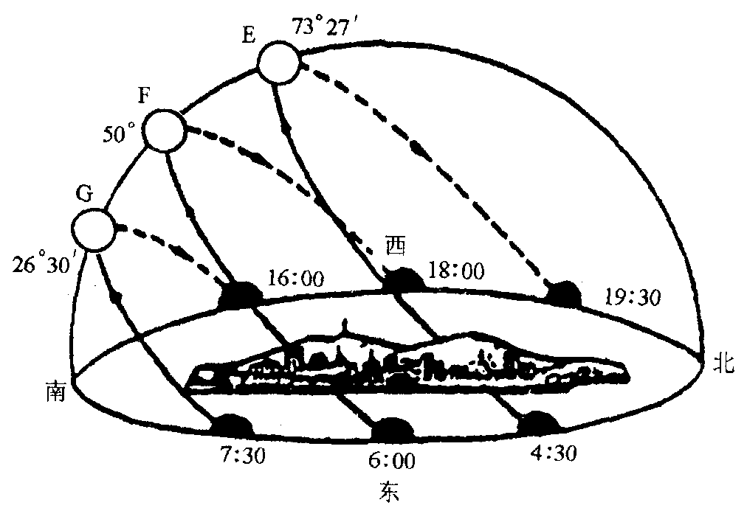
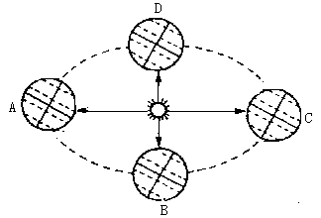
（一）读下面两幅图，图①是一年中我国某地正午太阳高度和昼夜长短的变化图，图②是二分二至时地球公转示意图,读图回答。（15分）
图①
图②
1.图①中所示的正午太阳高度，F是正确的，E、G有错误，G正确的度数是 ，E正确的度数是 。图①所在地的地理纬度是____________。
2.图①中当太阳运行到E位置时，图②中地球所处的位置是_______（用字母表示）。
3.图②中当地球由D运行到B位置时，地球公转速度变化情况是 ，全球极昼范围的变化情况是____________，上海正午太阳高度角的变化情况是____________，有极昼的极点极昼时间为__________（半年，大于半年，小于半年）
4.图②中当地球到C位置时，此季节下列四幅图所示气压带、风带分布正确的是 。

A．a B．b C．c D．d

5.此季节，控制我国大范围地区的天气系统是 。
A
B
C
D

6.在图②中A的位置上，画出晨昏线，并用斜平行线表示夜半球。

（二）下图是欧洲西部和北美洲气候类型图，据图回答。(9分)
1.根据欧洲西部和北美洲所处的经纬度，可推知两地区大部分所处的温度带是 。
2.温带海洋性气候在欧洲西部面积广大，而在北美洲西部却十分狭小，这与两地的地形有什么关系?
欧洲：
。
北美洲：
。
3.在温带海洋性气候区，畜牧业比较发达。在温带大陆性气候区，种植业比较发达，造成这种差异的原因是什么?
温带海洋气候区：
。
温带大陆性气候区：
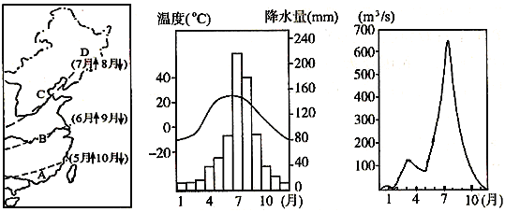
（三）读下图“我国东部地区一般年份夏季风的进退情况示意图”、“我国某河流水文站的气温曲线降水量柱状图”及“河流流量年变化图”，回答下列问题：（15分）
1．A地区的雨季每年一般是哪几个月？
2．B地区每年6月中旬一般会出现_____ __天气，主要是因为受 的影响，
7、8月份常出现_ ______天气，原因是：
。
3．图中C、D两地区，较易出现春旱的是 地区，主要原因该地是
。
4．根据某河流水文站提供的气候和该河流流量变化资料判断，该河位于A、B、C、D四地区中的______地区，判断的依据是__________________________________________
。
5．3月份的径流量约为 m³/s。形成这一汛期的主要河水补给是 。

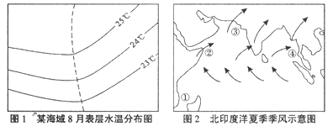
（四）洋流是大规模流动的海洋水体，它对全球热量平衡起着重要作用。读图回答问题。(10分)

1.读图1判断，该海域位于 半球；该洋流(虚线所示)流经海区水温比同纬度附近海区水温 。按照寒、暖流的分类，该洋流是 流，它对沿岸气候能够起到 、 的作用。
2.图1虚线所示的洋流朝 (方向)流动。
3.图2中的①②两处的洋流中是暖流的为 （填数字代号） 。
4.解释北印度洋西南季风形成的原因，并按时针方向说明夏季北印度洋季风洋流流动的方向。

（五）读我国西南某地等高线图，回答下列问题。（11分）
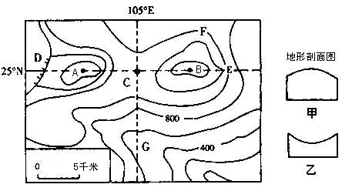
1.该区域的地形属于 （类型），判断依据是
。
2.图中海拔最高处至少
米以上；C、D所表示的地形分别称为C ；D 。图中字母A、B两处之间的水平距离约
千米；甲乙地形剖面图中， 图是沿A、B线所作的示意图。
3.该区域有一条河流流经了字母 处，其流向是 。
4.如果E处植被遭受破坏，最易出现的环境问题是 ；该地区发育有典型的喀斯特地貌，从发展种植业考虑，最大的不利条件是
。

（六）读北非某国等高线地形图及相关资料，回答问题。（12 分）
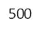
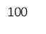
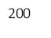
1．该国地势总体特征是_________________________________________。A、B两地相比，地势变化较大的是______地，判断依据是________ ________________________。

23.5⁰
23.5⁰
0⁰
非洲某国等高线地形图

B
A
乙
甲
丙
30⁰
23.5⁰
重要城市
小城市
油田
河流
等高线
输油线
C
D
2．该国油田主要分布在东部，若C、D两城市都具有停靠巨型油轮的港口条件，则甲、乙两条石油运输管道设计线路中，理想的是_______，理由是__________________________。
3．图中河流丙的主要补给方式是___________，其径流量的季节分配特点是____________
______________________________________________________________________________。
4．据图概括该国的城市空间分布特征，并从气候方面分析其原因。
城市空间分布特征：____________________________________________________________
______________________________________________________________________________
原因：_______________________________________________________________________
______________________________________________________________________________

（七）世界人口分布极不平衡，但具有一定的趋向性。 （12分）
材料：重庆和成都是我国中西部地区特大中心城市，都是典型的“大城市带大农村”地区，城乡二元结构矛盾突出。重庆市3100多万人口中农村居民占80％以上，城乡居民收入比为4：1，成都市1100多万人口中有农村人口600多万。成渝两市城乡差距都较大。
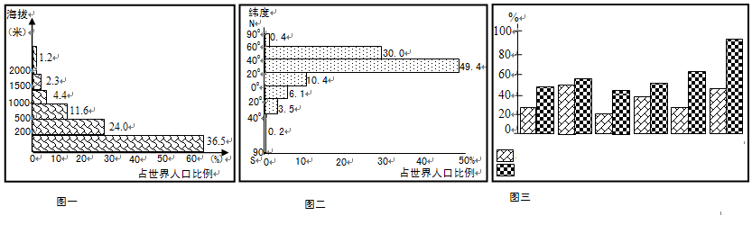
世界人口垂直分布
世界人口纬度分布
距海岸200千米范围内人口占洲总人口的比例
距海岸200千米范围内陆地面积占洲面积的比例
亚洲 欧洲 非洲 北美洲 南美洲 大洋洲
世界大洲距海岸200千米范围陆地
面积人口占洲总面积总人口的比例

1．从图一、图二、图三看，世界人口集中分布在 、 、 地区。
2．分析图三，在距海岸200千米范围内陆地面积占洲总面积比例小于30%的大洲中，距海岸200千米范围内人口占总人口比例最大的是 洲。
3．根据世界人口分布的趋向判断，下列地区中属于世界人口稠密区的是（ ）（多项选择）
A．恒河平原 B．亚马孙平原 C．西欧平原 D．美国阿拉斯加
E．朝鲜半岛 F．青藏高原 G．刚果盆地 H．加拿大东南部
4．重庆、成都和上海三个城市相比，城市居民人口数量最多的是 。
5．成都和重庆地区人口多、城乡差异大，如何发挥中心城市作用以协调周边地区的发展?
。
（八）阅读下列材料，回答问题。(8分)。
材料一：区位商又称专门化率，反映某一产业在一特定区域的相对集中程度。在产业结构研究中，运用区位商指标可以分析区域优势产业的状况，并根据区位商Q值的大小来衡量其专门化率。具体的计算公式如下：

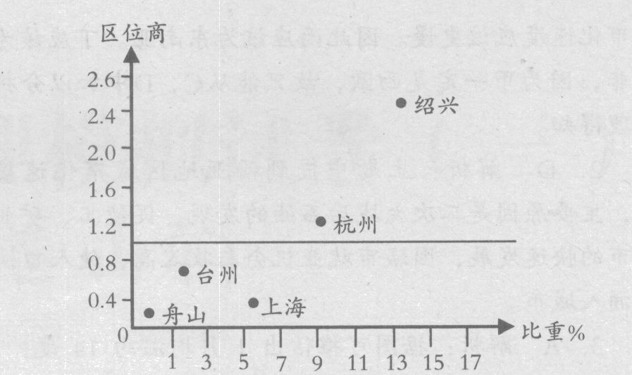
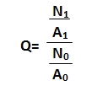
其中N1为研究区域某部门产值(或从业人员数)；A1为研究区域所有部门产值(或从业人员数)；N0为背景区域某部门产值(或从业人员数)；A0为背景区域所有部门产值(或从业人员数)。下图反映了长江三角洲经济区5个城市(上海、杭州、绍兴、台州和舟山)纺织业的区位商，及其在长三角地区所占比重。

各城市纺织业所占百分比及其区位商
材料二：下表为5个城市(上海、杭州、绍兴、台州和舟山)生产单位纺织产品成本分析。
城市 | 原材料运费 | 产品运费 | 土地成本 | 工资成本 | 消费水平 | 政策成本
上海 | 2 | 1 | 4 | 5 | 3 | 3
杭州 | 3 | 2 | 4 | 5 | 3 | 2
绍兴 | 1 | 2 | 3 | 3 | 1 | 0
舟山 | 4 | 4 | 3 | 3 | 2 | 1
台州 | 3 | 3 | 3 | 3 | 1 | 1
材料三：绍兴纺织能在十余年间迅速发展，主要走的是粗放式产业、中低端产品的发展路线，产业链整合不够、获利空间小、科技含量少、创新能力不足、管理水平不高、产品结构不合理、劳动力成本上涨、原料能源成本上涨、过高的国际依存度等问题一直存在。在欧美对我纺织品设限压力下，出口受阻、产能闲置、工人离岗、工厂停产等系列问题考验着绍兴的纺织业，其面临的产业升级困惑无疑在全国具有典型的代表性。
1.根据区位商指标，五个城市中纺织业最具优势的两个城市是 和 ，
判断的理由是
。
2.这两个城市发展纺织业的共有区位优势是
。
3.请你就绍兴纺织业发展过程中遇到的问题提出对策。

。

（九）长江是我国第一大河，长江文化是主要流行于我国长江流域的地域文化，是我国古代
文明的源头之一，也是华夏文化的重要组成部分。读“长江流域图”，回答问题。（8分）
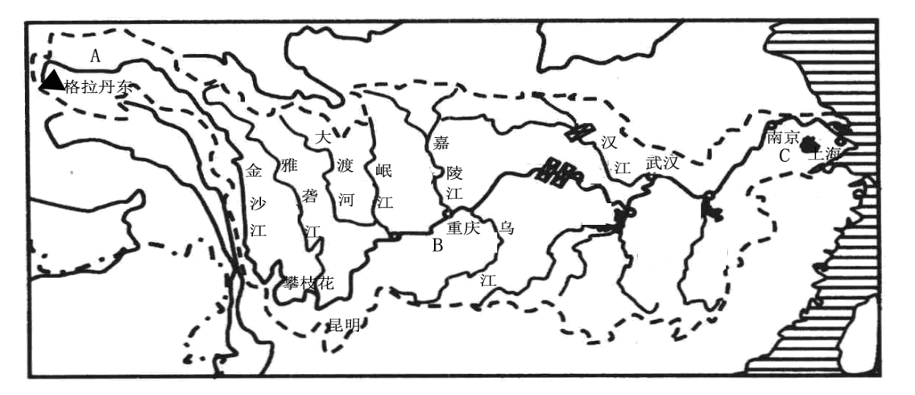

比较长江上游B地域文化景观区和下游C地域文化景观区，完成下表。
文化区  项目 | B地域文化景观区 | C地域文化景观区
名称
气候类型及气候特点 | 相同点：  不同点：
传统民居
传统戏剧

2012学年第一学期高三地理期末考试参考答案
一、选择题（共50分）
1 | 2 | 3 | 4 | 5 | 6 | 7 | 8 | 9 | 10 | 11 | 12 | 13
B | A | B | D | D | A | A | A | B | B | D | A | A
14 | 15 | 16 | 17 | 18 | 19 | 20 | 21 | 22 | 23 | 24 | 25
B | D | A | C | B | C | A | B | C | D | B | D
二、综合分析题（共100分）
（一）（15分）
1.26º34¹ 73º26¹ 北纬40° 2.A
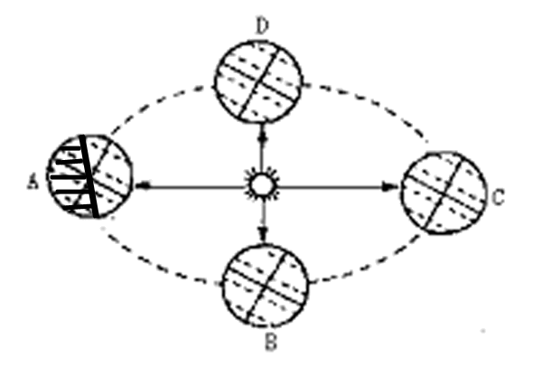
3.先变慢后加快；（2分）由北极点逐渐扩大到北极圈，再逐渐缩小到北极点；（2分）先变大再变小；（2分）大于半年（1分）
4.C 5.A 6. 如右图

（二）(9分)
1.北温带(1分)
2.欧洲：欧洲中部地形以平原为主，南北为山地，有利于大西洋的水汽深入内陆。(2分)
北美洲：北美洲西部有高大山脉的阻挡，太平洋水汽不能深入内陆地区。(2分)
3.温带海洋气候区：阴雨天多，光照不足，不利于谷物作物成熟，有利于多汁牧草生长 (2分) 温带大陆性气候区：夏季气温高，光照充足，气温日较差大，夏季降水较多 (2分)

（三）15分
1.5月到10月
2.梅雨，准静止锋，伏旱，受副热带高气压下沉气流的控制，高温少雨（2分）。
3.C，C地春季气温回升快，地面蒸发大，降水少，易春旱。2分
4.D，冬季最冷月平均气温在0℃以下，降水集中7、8两月，该地出现春汛和夏讯。（3分）
5.100（90~110） 积雪融水

（四）10分
1.南；高；暖；升温 增湿 2.南； 3. ①
4.由于海陆热力差异，夏季亚洲大陆形成热低压，造成印度洋与亚洲大陆之间的气压差异，形成西南风；南半球的东南信风随着风带的北移越过赤道向右偏转，加强了西南风。
顺时针流动。（3分）

（五）11分
1.山地 海拔超过500米，相对高度超过200米。
2.1600 鞍部 陡崖 11 乙
3.G 自西北向东南流 4.水土流失 土层薄，肥力低。
（六）12分
1.西南高、东北低（1分）、A（1分）；A地等高线密集（1分），因此地势变化大。
2.甲（1分）；甲地沿途地势起伏较小（1分），铺设输油管线更加理想
3.降水补给（1分）；冬季多，夏季少，季节变化大（1分）
4.分布特征：.重要城市都分布于沿海（1分），少量的小城市稀疏分布于内陆（1分）
原因：沿海为地中海气候，降水较为充沛，气温较为适宜（1分）内陆为热带沙漠气候，终年炎热少雨（1分），沿海地区比内陆更适合人类居住（1分），因此重要城市都分布于沿海，内陆人烟稀少

（七）（11分）
1. 平原 中低纬 沿海
2.南美
3.（ ACEH ）（2分）
4. 上海
5. 加快成渝地区的城市化水平，提高城市人占总人口的比重 ；成渝地区的农村加快产业 结构的升级与优化，发展农村经济，增加农民收入；成渝两市应加快产业结构的升级与优化，以吸引大量的农村劳动力进城务工，增加收入。（4分）

（八）（9分）
1.绍兴 杭州
理由：区位商绍兴最高，杭州第二，说明纺织业在绍兴的相对集中程度最高。杭州其次。（2分）
2.离原料地近；周围市场广阔；劳动力丰富。(2分)
3.提高产品科技含量；开发品牌、加强宣传；提高产品质量；调整产品结构；整合产业链；引进先进管理理念、技术和人才；走出去，把企业办到国外，规避“欧美”的贸易保护。（3分）

（九）（8分）
文化区 | B地域文化景观区 | C地域文化景观区
名称 | 四川盆地文化区 | 江南水乡文化区
气候类型及气候特点 | 相同点：亚热带季风气候  不同点：B地比C地 湿度大、云雾多、日照少
传统民居 | 吊脚楼 | 白墙黑檐的楼房
传统戏剧 | 川剧 | 江南丝竹、评弹、越剧

